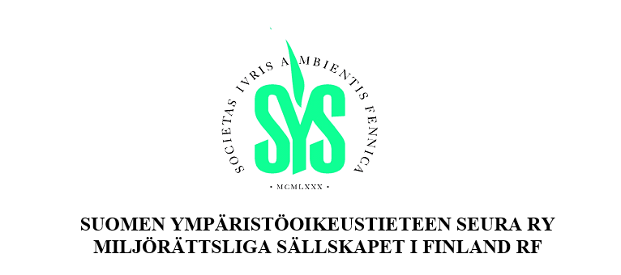

Suomen Ympäristöoikeustieteen Seura ry:n syyspäivät
Tutkijapäivä 3.9.2025
Krogerus (Fabianinkatu 9) ja Hannes & Snellman (Eteläesplanadi 20) + etäyhteys

Krogerus
8:30 Aamukahvit
9:00 Tilaisuuden avaus
SYS ry:n varapuheenjohtaja Elina Nyholm
9:05 Ympäristöoikeus asianajotoiminnassa
Partner Sami Laine, Krogerus
9:30 Pienvesien oikeudellinen suoja uusien maankäyttöhankkeiden yhteydessä
Väitöskirjatutkija Marika Teini, Itä-Suomen yliopisto
9:55 Muutoksen argumentit: Oikeudellinen argumentointi luonnonsuojelulain uudistamisessa
Erikoistutkija Outi Penttilä, Suomen ympäristökeskus
10:20 Tauko
10:30 Konfliktit metsäteollisuuden ytimessä ja sääntelyn taustalla
Väitöskirjatutkija Marjaana Sjölund, Turun yliopisto
10:55 Ekstraktivismin kiihtyminen ja ympäristödemokratian kaventuminen
Väitöskirjatutkija Sonja Vilenius, Turun yliopisto
11:20 Ympäristöoikeus ja innovaatiopolitiikka
Väitöskirjatutkija Tellervo Ala-Lahti, Helsingin yliopisto
11:45 Lounas (Krogeruksen tarjoama)

Hannes Snellman
13:00 Opening words
Partner, Klaus Metsä-Simola, Hannes Snellman
13:05 Topical in Circular Economy contributing the Green Transition
Counsel, Minna Juhola, Hannes Snellman

13:30 Reflexive Law as a Pathway to Sustainable Development: Insights from China’s River Chief System as a Model of Water Governance and Circular Economy Practice
Doctoral Researcher Li Yuan, University of Helsinki
14:00 Wild Animal law in Europe
Doctoral Researcher Veerle Platvoet, University of Helsinki
14.30 Coffee break
15:00 Can’t See the Forest for the Trees? Improving the environmental integrity of carbon credits through ecosystem-based mitigation approach
Doctoral Researcher Sara Tolonen, University of Eastern Finland
15.30 Climate mitigation and biodiversity trade-offs in sustainable investments – how the ‘Do No Significant Harm’ principle fails to protect river biodiversity
Doctoral Researcher Saga Eriksson & Research Director Antti Iho, University of Eastern Finland
16:00 Päätössanat ja vastaanotto

